# Приспособление для заточки фрез для UTG-25. артикул 12302053

# C:\Users\User\Desktop\ddd.png

# Профиль фрезы. Угол заточки. Скорость заточки

Как правило, фрезы с одной режущей кромкой имеют один из семи основных профилей, показанных ниже.

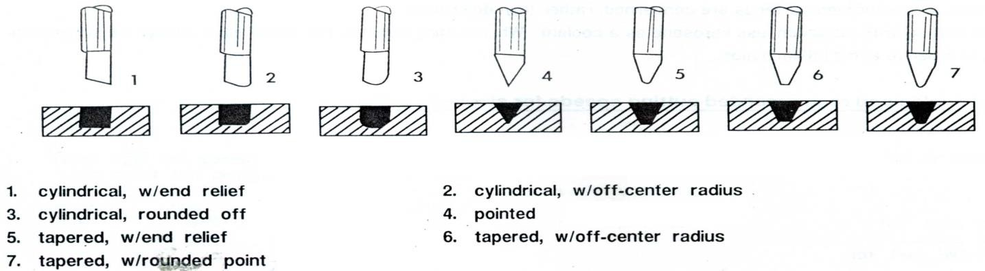

|  |  |  |  |  |  |  |  |
| --- | --- | --- | --- | --- | --- | --- | --- |
| **Материалы** | **Угол** | | **Рекомендуемая скорость заточки для фрез по быстрорежущей**  **стали с одной режущей кромкой** | | | | |
|  | **α β** | **γ** | **S.f.p.m** |  | **м/мин** | **s.f.p.m** | **м/мин** |
|  | **25° 15°** | **5°** | **195** |  | **60** | **260** | **80** |
| **Литая сталь** |  | |  | | | | |
| **Ковкий чугун** |  | |  | | | | |
| **Машинное оборудование из**  **стали** |  | |  | | | | |
| **57,000до85,000**  **(40до60кг/мм)** |  | | **230** |  | **70** | **295** | **90** |
| **85,000до115,000**  **(80кг/мм)** |  | | **195** |  | **60** | **230** | **70** |
| **за 115,000**  **(80кг/мм)** |  | | **130** |  | **40** | **165** | **50** |
| **Инструментальная** |  | | **195** |  | **60** | **260** | **80** |
| **сталь мягкая** |  |  |  |  |  |
| **твердая и очень** | **165** |  | **50** | **230** | **70** |
| **твердая** |  |  |  |  |  |
| **Латунь, 58/41 мягкая** |  | | **655** |  | **200** | **820** | **250** |
| **твердая и очень** | **820** |  | **250** | **1150** | **350** |
| **твердая** |  |  |  |  |  |
| **Латунь,63/37 мягкая** | **30° 15° 5°** | | **395** |  | **120** | **490** | **150** |
| **твердая** |  | | **490** |  | **150** | **590** | **180** |
| **Мягкая бронза** |  | | **525** |  | **260** | **655** | **220** |
| **твердая** | **655** |  | **200** | **755** | **230** |
| **Мягкий алюминий** | **35°** | | **655** |  | **200** | **985** | **300** |
| **Твердый** |  | | **820** |  | **250** | **1150** | **350** |
| **очень твердый** |  | | **985** |  | **300** | **1150** | **350** |
| **Дерево** | **25° 15°** | **5°** |  | | | | |
| **Plastic: Trogon** | **35°** | | **820** |  | **250** | **985** | **300** |
| **Pertinaz,Fiber** | **45° 25° 20°** | | **688** |  | **200** | **820** | **250** |
| **Целлулойды** |  | | **655** |  | **200** | **985** | **300** |
| **Смеси** |  | | **655** | 4 | **200** | **1150** | **350** |

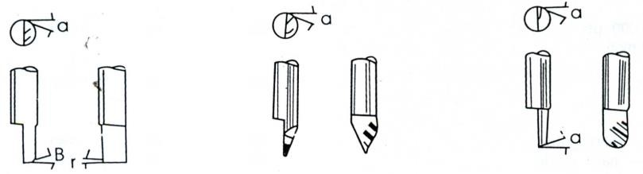

## Угол заточки

**Торцевая фреза. Фреза с заостренным концом. Закругленная фреза.**

Как и в случае со всеми металлорежущими инструментами, фрезы с одной режущей кромкой должны затачиваться под определенным углом для максимально высокого качества обработки.

Угол β относится только к концевым рельефным фрезам. Фрезы, имеющие угол менее 20º, должны затачиваться под углом от 25-30º.

## Скорость заточки

Фрезы с одной режущей кромкой рекомендуется затачивать на скорости в три раза выше, чем для стандартных фрез. Используйте данные таблицы, чтобы определить рекомендуемую скорость. Такой фактор, как скорость вращения шпинделя тоже необходимо учитывать.

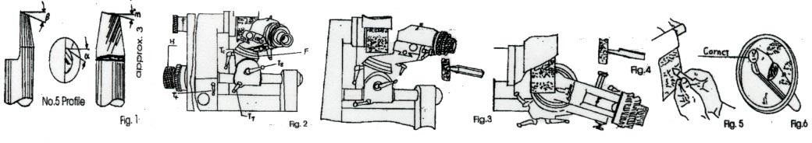

# Центрирование режущей кромки фрезы заточкой

Цилиндрические фрезы с одной режущей кромкой поставляются производителем с кромкой, обработанной путем грубого фрезерования (рис.1) Следствием чего является необходимость центрирования фрезы путем шлифования. Грубое шлифование кромки выполняют вручную при помощи шлифовального круга (рис.2). Эта операция сопровождается завершающей шлифовкой на станке. Отклонение от центра составляет 0.01мм (можно проверить с помощью микрометрического суппорта см. рис.3) Чтобы правильно отшлифовать кромку фрезы действуйте следующим образом:

## Этапы заточки:

1. Установите поворотный кронштейн и делительный барабан F на ноль, затяните зажимный рычаг T3: установите вертикальную шкалу S2 на ноль, затяните зажимный рычаг T2 (рис.4).
2. Установите фрезу в зажим и откалибруйте (рис. 6).

## Центрирование режущей кромки фрезы

Винт регулировки H предназначен для точной установки делительной головки относительно шлифовального круга с целью обеспечения желаемой глубины заточки. Ход фрезы относительно шлифовального круга можно регулировать при помощи стопорного винта G. Таким образом, во время заточки можно переместить фрезу до упора. Чтобы приблизить фрезу к заданному отклонению от центра, совершите обратно-поступательное движение с помощью кронштейна делительной головки, одновременно передвигая фрезу с

помощью винта точной регулировки H.

Во избежание перегрева фрезы во время заточки рекомендуется использовать только узкую часть шлифовального круга. Длина режущей кромки фрезы должна быть в полтора раза больше диаметра самой фрезы. Не рекомендуется увеличивать длину режущей кромки выше определенного предела.

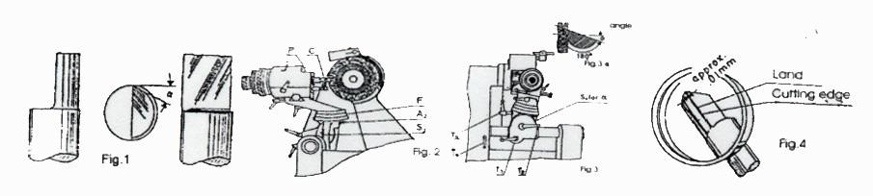

# Круговая заточка фрез

**Заточка заднего угла боковых режущих кромок**

После центрирования необходимо заточить задние и боковые режущие кромки фрезы. Угол, под которым будет производиться заточка, необходимо выбирать в соответствие с материалом.

## Подготовка

1. Поверните рычаг, чтобы установить делительный барабан F на ноль; затяните зажимный рычаг T3.
2. Выровняйте фрезу с помощью калибровки C; зажмите фрезу в положении обратного указателя калибра C (рис.2).
3. Отпустите зажимный рычаг T2; установите рычаг на желательный угол наклона с помощью шкалы настройки S2; затяните зажимный рычаг T2 (рис.3).
4. Затяните зажимный рычаг T4; отпустите зажимный рычаг T7; переместите направляющую так, чтобы фреза слегка касалась шлифовального круга, затяните зажимный рычаг T7; отпустите зажимный рычаг T4.

## Круговая заточка

Извлеките штифт P из гнезда; отшлифуйте желаемый диаметр, вращая держатель с пружинной цангой на 360º. Во время шлифования медленно вращайте регулируемый стопорный винт G, при непрерывном движении держателя с пружинной цангой, передвигайте держатель относительно шлифовального круга. Точная регулировка при круглом шлифовании осуществляется винтом H. Стопорный винт G используется для определения длины цилиндрической части, которая всегда должна быть немного длиннее режущей кромки. Чтобы установить держатель в необходимое положение используйте рычаги фиксации положения головки.

## Заточка заднего угла

При заточке заднего угла используйте винт регулировки H. Контролируйте заточку, угол шлифовки должен распространяться на всю длину режущей кромки.

Вертикальная поворотная опора позволяет создавать углы до 40o Углы более 40º можно получать путем дополнительного вращения цангового подшипника в делительной головке (только для цилиндрических и конических фрез с прямыми и концевыми режущими

кромками).

# Круговая заточка фрез

**Заточка заднего угла концевых режущих кромок**

Концевая режущая кромка может быть заточена сразу после заточки боковой режущей кромки. Выровняйте и зафиксируйте фрезу. Каждый раз, когда необходимо заточить фрезу с одной режущей кромкой, параметры заточки должны быть выставлены в соответствие с материалом.

## Подготовка

1. Отпустите зажимный рычаг T2; используя шкалу S2, установите поворотный рычаг приблизительно на 3o; затяните зажимный рычаг T2.
2. Установите рычаг на 75o для угла наклона 15o (рис. 2, 3). Затяните зажимные рычаги T3 и T6.
3. Затяните зажимный рычаг T4; отпустите рычаг T7; сдвиньте держатель, чтобы фреза слегка касалась шлифовального круга, затяните зажимный рычаг T7; отпустите рычаг T4.

## Заточка заднего угла

Винт точной регулировки H служит для установки делительной головки в поперечном направлении относительно диска и регулировки глубины заточки.

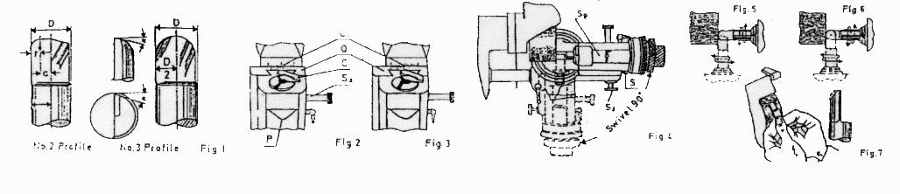

# Круговая заточка фрез

**Круговая заточка заднего угла торцевых режущих кромок**

Профили режущих кромок, имеющие радиусы, как в центре, так и вне центра, получаются из цилиндрических фрез с одной режущей кромкой, имеющей прямой конец режущей кромки, образованной путем скругления угла (профиль 2 и 3)

По этой причине во время заточки вспомогательного заднего угла необходимо, чтобы рабочее приспособление было установлено под углом с помощью шкалы S2. Если торцевая режущая кромка затачивается после вспомогательной режущей кромки, то нет необходимости переустанавливать рабочее приспособление и выравнивать режущую кромку с помощью калибровки С.

## Заточка заднего угла

Поверните делительную головку на 90o (рис.4). Регулировка глубины заточки теперь осуществляется при помощи S1. Точная регулировка осуществляется микрометрическим винтом S6 ползунка с делительной головкой и затянутым регулировочным винтом S5. Кончик фрезы округляется путем медленного поворота делительной головки обратно в исходное положение. В то время как роликовый подшипник беспрерывно вращается на 180o между упорами (рис. 5 и 6). Перед заточкой обязательно потяните делительную головку, повернув винт S, чтобы предотвратить перегрев. После каждого прохода шлифовального круга, фреза поворачивается при помощи винта S.

Чтобы качественно заточить режущую кромку, рекомендуется в качестве заключительной операции повернуть делительную головку на 90o, так как фрезы №3 предназначены для обработки твердой стали, для которой требуется небольшой угол наклона назад. Хорошей практикой является выравнивание кривизны фрезы с помощью ручного шлифования, как на рисунке №7.

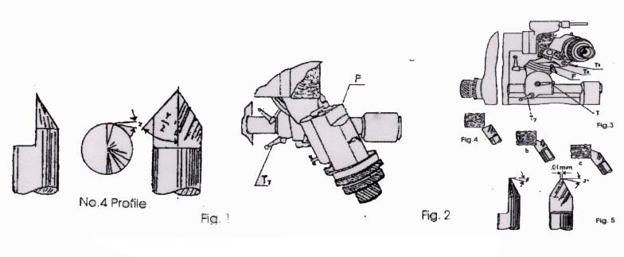

# Заточка остроконечной фрезы

Касательно остроконечной фрезы, оба угла будут затачиваться по одному принципу (рис.1) Угол наклона должен быть выбран в соответствии с материалом (рис.5)

## Этапы заточки:

1. Выровняйте режущую кромку с помощью калибровки C; зажмите фрезу; верните калибровку C в исходное положение.
2. Вставьте штифт P в паз, чтобы позволить цанговому подшипнику поворачиваться на 180o между опорами.
3. Опустите зажимные рычаги T3 и T6, удерживая делительный барабан F до упора, начиная с нулевого положения. Установите поворотный рычаг на половину желательного угла заточки (рис.2).

Например: Заданный угол наклона 60o. Установите рычаг согласно делительному барабану F на 30o. Затяните зажимные рычаги T3 и T6.

1. Опустите зажимный рычаг T2; с помощью шкалы S2 установите рабочее приспособление на желаемый угол наклона (рис.3) Затяните зажимный рычаг T2.
2. Затяните зажимный рычаг T4; отпустите зажимный рычаг T7; сдвиньте держатель так, чтобы фреза слегка касалась шлифовального круга, затяните зажимный рычаг T7; опустите рычаг T4.
3. Во время заточки медленно передвигайте стопорный винт G, чтобы отодвинуть рабочую платформу от шлифовального круга; в тоже время непрерывно передвигайте фрезу между упорами, вращение происходит на 180o. Это обеспечит равномерное удаление стружки (рис. 4 a,b,c). Равномерное удаление стружки защитит фрезу от перегрева.

Проявляйте осторожность, чтобы не удалить большее количество материала с режущей кромки, так как это повлияет на центрирование. При первой заточке также соблюдайте осторожность!

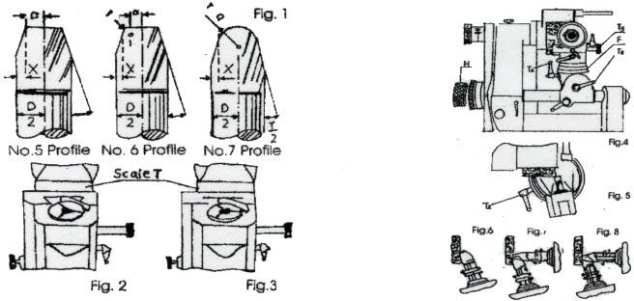

# Заточка конической фрезы

**Круговая заточка боковых и торцевых режущих кромок**

Конические фрезы можно затачивать по размеру без использования какого-либо измерительного инструмента. Для круговой шлифовки конической фрезы выполните следующие условия:

1. Выровняйте режущую кромку с помощью калибровки C; зажмите фрезу; верните калибровку C в исходное положение.
2. Извлеките штифт P, освободите зажимные рычаги T2, T3, T6. Установите шкалу S2 и F на ноль. Затяните зажимные рычаги T4, T2, T3, T6.
3. Опустите зажимный рычаг T7; приведите диаметр фрезы в легкий контакт со шлифовальным кругом; затяните зажимный рычаг T7, следя за тем, чтобы метка указателя вертикального поворотного крепления совпала с направляющей; опустите зажимный рычаг T4 (рис.4).
4. Профиль №5: Опустите зажимный рычаг T1; сдвиньте ручку S4, чтобы передвинуть ползунок вправо на желательное расстояние (рис.1). Для этого используйте шкалу T. Затяните зажимный рычаг T1.

Профиль №6: Опустите зажимный рычаг T1; сдвиньте ручку S4; чтобы передвинуть ползунок вправо на желательное расстояние, используйте шкалу поперечного скольжения T. Затяните зажимный рычаг T1.

Профиль №7: Установите шкалу поперечного скольжения на ноль.

1. Профиль №5 и №7: Поверните винт точной регулировки H, чтобы привести диаметр фрезы в легкий контакт со шлифовальным кругом: снова поверните винт H, чтобы сместить фрезу влево на величину

x = D/2-a. Чтобы упростить настройку передвиньте винт H на ноль не нарушая настройки винта (рис.4).

Профиль №6: Поверните винт H, чтобы диаметр фрезы легко соприкасался со шлифовальным кругом; снова поверните винт H, чтобы сместить фрезу влево на величину x=D/2-(a+r). Чтобы упростить эту настройку, установите винт H на ноль, не нарушая настройку винта (рис.4).

1. Опустите зажимный рычаг T3; поверните поворотный рычаг на 90o; опустите зажимный рычаг T5; поверните винт S скользящей микрометрической делительной головки, чтобы переместить торец фрезы к заточному кругу. Для заточки конической фрезы перенастройте шлифовальный круг; длина режущей кромки на конце фрезы должна быть больше малого диаметра конической части.
2. Опустите зажимный рычаг T6; удерживая делительный барабан F до упора и считая от нулевого положения, установите поворотный рычаг на необходимый угол; затяните зажимные рычаги T3 и T6 (рис.6).
3. Профиль №6 и №7: Опустите зажимный рычаг T3; сначала медленно поверните стопорный винт G, затем медленно поверните рычаг для перемещения фрезы мимо шлифовального круга, таким образом, начните операцию круговой шлифовки, поверните винт точной регулировки H, чтобы сместить фрезу вправо; затем медленно перемещайте фрезу ближе к заточному кругу до тех пор, пока не получите желаемый размер (рис.7 и 8).



# Заточка конической фрезы

**Заточка заднего угла, вспомогательного угла и вспомогательной режущей кромки**

Задние углы боковых и торцевых режущих кромок можно обрабатывать после круговой заточки нужного вам профиля; там, где необходим небольшой диаметр конуса, придерживайтесь точных рамок, при этом шлифуйте только торцевую поверхность. Там, где необходим небольшой диаметр конуса, необходимо придерживаться точных рамок, при этом шлифуется только торцевая поверхность. Перед началом заточки откалибруйте и зафиксируйте фрезу. Угол наклона спинки боковых и торцевых режущих кромок следует выбирать исходя из материала. Для определения углов поворота используйте (рис.1)

## Заточка главной режущей кромки Этапы заточки:

1. Вставьте установочный штифт R в отверстие;
2. Опустите зажимный рычаг T2; используйте шкалу S2, установите еѐ под желательным углом наклона; затяните зажимный рычаг T2 (рис.2)
3. Затяните зажимный рычаг T4; опустите рычаг T7; сдвиньте держатель, чтобы привести фрезу в легкий контакт с заточным кругом; затяните зажимный рычаг T7, следя за тем, чтобы поворотное крепление указателя совпало с трубчатым, затем опустите зажимный рычаг T4.

## Заточка вспомогательного угла

Подвиньте фрезу к шлифовальному кругу с помощью винта точной регулировки H. Это обеспечит желаемый угол заточки (рис.2). После завершения заточки на боковой режущей кромке должен образоваться очень узкий край.

## Заточка вспомогательной режущей кромки Этапы заточки

1. Опустите зажимный рычаг T2; используя шкалу S2, установите поворотный рычаг под углом примерно 3o затяните зажимный рычаг T2 (рис.3).
2. Опустите зажимный рычаг T; удерживая шкалу F до упора и начиная с положения 90º, установите поворотный рычаг под нужным углом; например, если требуется угол 10º, то

поворотный рычаг должен быть установлен на 80º. Затяните зажимные рычаги T3 и Т (рис.4).

1. Затяните зажимный рычаг T4; опустите рычаг T7; сдвиньте приспособление вдоль направляющей, чтобы привести торцевую поверхность фрезы в легкий контакт со шлифовальным кругом; затяните зажимный рычаг T7.

## Заточка заднего угла

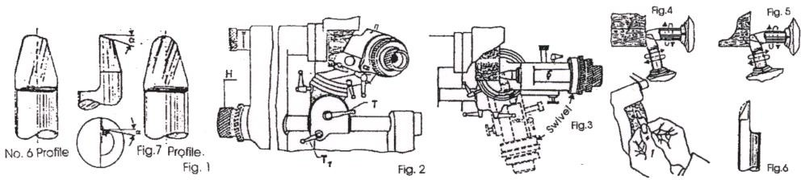Регулировка рабочего приспособления и шлифовального диска производится при помощи винта H. Затачивать задний угол можно также вручную (рис.5). Строго соблюдайте допуски при небольшом диаметре снятия.

# Заточка конической фрезы

**Круговая заточка заднего, главного и вспомогательного угла**

Задний угол наклона боковой режущей кромки равен углу прямой и концевой режущей кромки. После того, как коническая фреза с закругленным концом затупится, сначала выполните круговую заточку, а затем действия, указанные ниже.

## Подготовка к заточке

Опустите зажимный рычаг T2; используйте шкалу S2 для установки рабочего приспособления на желательный угол наклона; затяните зажимный рычаг T2, затем затяните зажимный рычаг T4; опустите рычаг T7; сдвиньте рабочее приспособление, чтобы привести фрезу в легкий контакт со шлифовальным кругом; затяните зажимный рычаг T7, следя за тем, чтобы метка указателя совпала с направляющей; опустите зажимный рычаг T4 (рис.2)

## Заточка вспомогательного переднего угла

Подвиньте фрезу к шлифовальному кругу с помощью винта точной регулировки H. В результате заточки фрезы на режущей кромке должен образоваться очень узкий край. Если фреза предназначена для обработки твердой стали, то рекомендуется выполнить часть заточки вручную (рис.6).

Кроме того, для фрез с одной режущей кромкой рекомендуется вручную при помощи камня для удаления заусенцев очищать режущую кромку. Проявляйте осторожность, чтобы не снять большее количество металла с режущей кромки, так как это нарушит центрирование кромки фрез